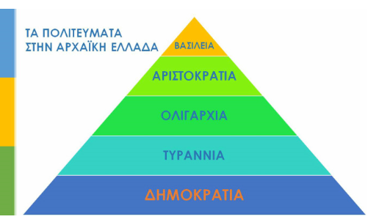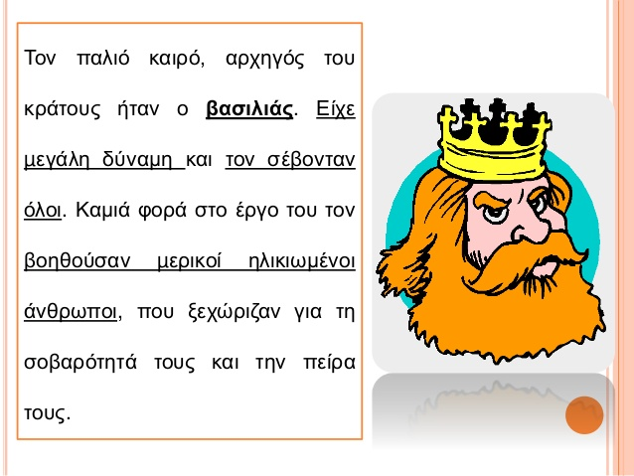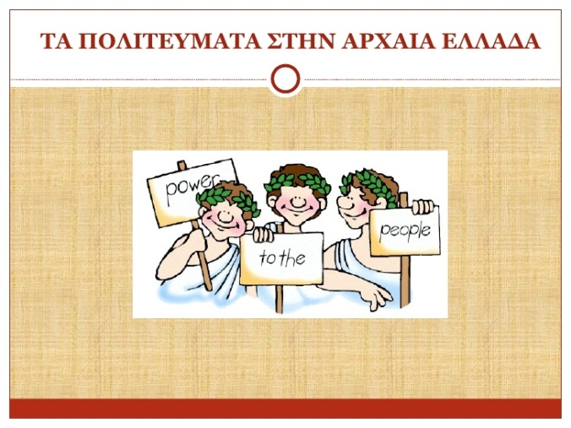

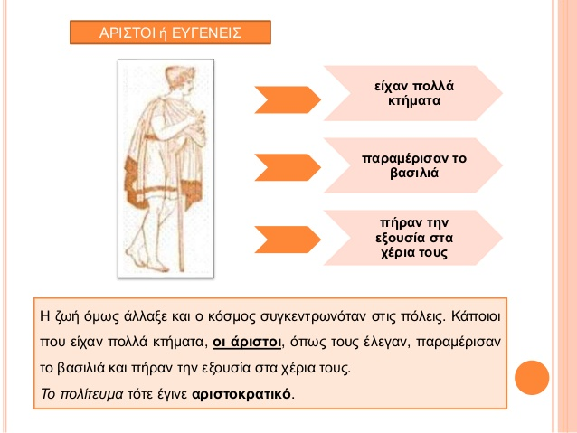

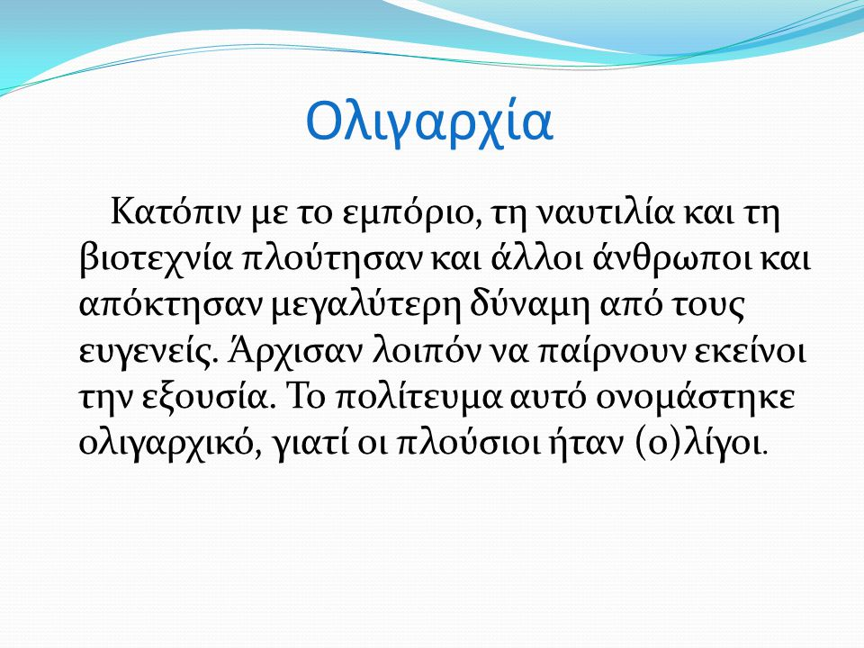

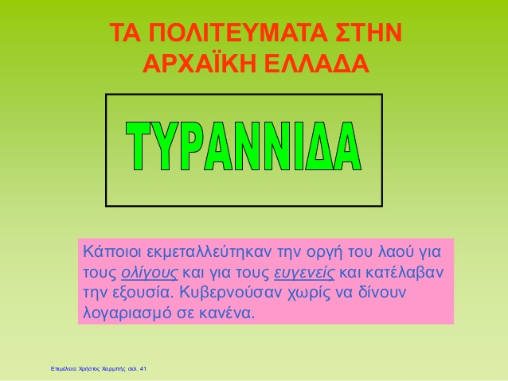

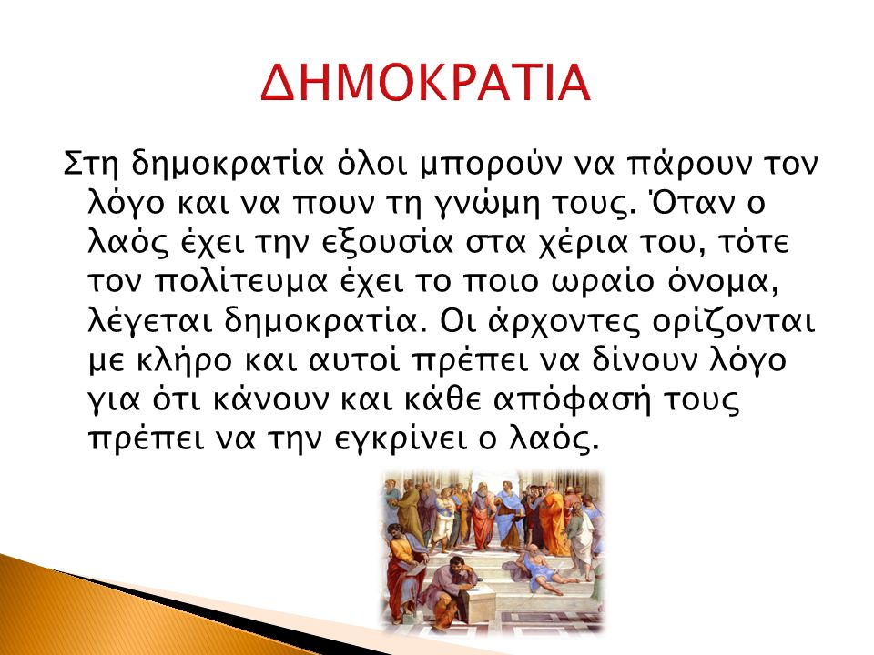

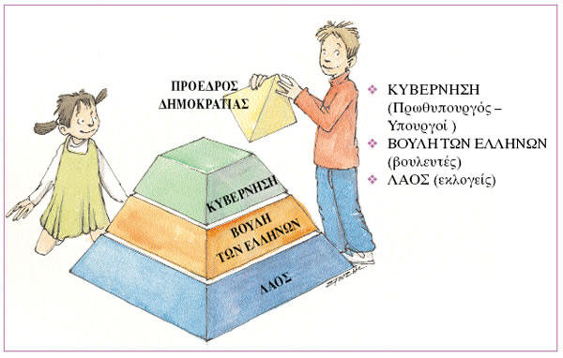

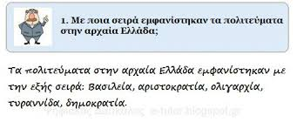

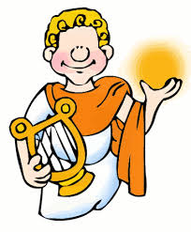**Δικτατορία είναι** ένα πολίτευμα - καθεστώς το οποίο απαρτίζεται από ένα άτομο (τον δικτάτορα) ή μία ομάδα ατόμων, που χωρίς να υπολογίζουν τα δικαιώματα των πολιτών, νόμους, το σύνταγμα, κλπ, επιβάλλουν τα δικά τους στους πολίτες.